УРОК БИОЛОГИИ ПО ТЕМЕ
«Царства живых организмов» (6 КЛАСС)
Цели:
1. Образовательная: К окончанию урока учащиеся будут знать: определения бактерии, протисты, грибы, растения и животные. Уметь классифицировать живые организмы на основании их главных и особенностей.
2. Развивающая: создать условия для развития таких аналитических способностей учащихся, как умение обобщать, делать выводы, выделять главное в тексте, уметь работать с рисунками, развивать внимание и речь.
3. Воспитательная: Содействовать формированию познавательного процесса к предмету биология, воспитывать бережное отношение к природе через создание условий для осознания хрупкости и неповторимости царств, умение слушать учителя и своих одноклассников.
Оборудование:
Учебник, компьютер, мультипроектор, карточки с кроссвордом, пазлы, бонусные снежинки, раздаточный материал.

Ход урока:
- Организационный момент. (1 мин.)
(Приветствие, фиксирование порядка в классе)
- Здравствуйте, ребята, садитесь. Надеюсь, что все вы здоровы, в приподнятом настроении! Значит, у нас получится отличный урок! Ваши отметки будут зависеть от количества полученных бонусов. Т.к. наш урок проводится в преддверии зимы, в качестве бонусов за каждый правильный ответ вы будете получать снежинки. (ПРИЛОЖЕНИЕ 1)

2. Вводная часть. (5 мин.)
- Перед тем как мы узнаем тему урока, я бы хотела, чтобы вы посмотрели, что лежит у вас на партах. Вы видите части картинки, благодаря которой мы сможем определить тему урока. Это пазлы, которые вы должны сейчас постараться собрать в парах. (ПРИЛОЖЕНИЕ 2) Что изображено? Молодцы! Итак, тема сегодняшнего урока «Царства живых организмов». Самые активные получают снежинку!
Теперь давайте постараемся поставить цель нашего предстоящего урока. Кто-нибудь хочет мне помочь? Итак, цель урока « выяснить, что такое царства живых организмов, уметь классифицировать и выделять главные понятия». Молодец, держи свою снежинку!

3. Этап актуализации имеющихся знаний
1- Что такое природа? (Все, что нас окружает и не сделано руками человека.)
2-Как вы думаете, на какие группы их можно разделить?(Живая и неживая)
Теперь давайте обратим внимание на слайд, раздели на живую и неживую природу. Я буду называть предмет или явление, а вы говорить, живая это или неживая природа.
Солнце? Гусеница? Малина? Камень? Гриб лисичка? Луна? Бабочка? Молния? Медведь?
Молодцы! Вот вам снежинки!

4. Объяснение нового материала
Все живые организмы можно разделить на пять больших групп, обычно их называют царствами: животные, растения, грибы, бактерии и протисты. (ПРИЛОЖЕНИЕ 3)
Они характеризуются общими свойствами: питаются, дышат, растут, развиваются, размножаются, выделяют ненужные вещества, умирают. Все живые организмы построены из клеток, однако, по многим признакам они различаются. –Чем же отличаются друг от друга эти пять групп живых существ? А для того, чтобы это узнать мы обратимся к нашему учебнику.
Работа с таблицей в учебнике. Откройте страницу 35. Сейчас рассмотрим таблицу, представленную вверху. Будем стараться анализировать, чем же всё-таки отличаются друг от друга эти царства. Смотрите, первая колонка называется бактерии. Здесь представлены микроскопические организмы, преимущественно одноклеточные, а ещё у них нет ядра. Дальше, во второй колонке, мы видим такое царство, как протисты. Что вы сами могли бы о них сказать? Они будут крупнее, чем бактерии? Правильно, молодцы, они будут значительно больше, чем бактерии. А ещё? Есть ли у них ядро? Да, на картинке есть. Есть ли у них органоиды? Правильно, есть. Органоиды содержатся в цитоплазме. Протисты бывают одноклеточные и многоклеточные. Одноклеточные – это те протисты, тело которых состоит из одной клетки. Тогда, как вы думаете, кто такие многоклеточные? Это организмы, тело которых состоит из …? Умница, из множества клеток. Обратите внимание на их форму. Многоклеточные могут быть в форме нитей, ветвящихся жгутов, лент и так далее. Следующая колонка – грибы. Какие они? Могут ли передвигаться? Так, молодцы, грибы – это неподвижные организмы, имеют интересное строение тела, которое состоит из тонких ветвящихся нитей- гифов. Гифы развиваются в почве или на её поверхности. Следующее царство – растения. Они как животные и протисты, являются многоклеточными. Как вы считаете, на какие составные части разделено растение? Да, действительно, их тело разделяется на такие органы, как корень, стебель и лист. Двигаются ли растения? Да, они неподвижны, а ещё в их листьях находятся хлоропласты, в которых под действием солнечного света происходит образование органических веществ из углекислого газа и воды. И в завершении нам осталась одна колонка, это животные. Какие они? Есть ли у них органы? Да, правильно, у них есть органы, например, легкие, сердце, желудок, кишечник, почки и так далее. Некоторые животные так же имеют различные приспособления для захвата и удержания пищи- это острые когти или острый клюв у птиц. Животные передвигаются? Как? Да, всё верно, они могут активно передвигаться, для этого у них есть крылья, ноги, ласты и плавники. А могут ли животные чувствовать, как люди? Да, точно, у них хорошо развита нервная система и органы чувств: зрения, слуха, обоняния, осязания и вкуса. Они могут воспринимать различные сигналы и ориентироваться в окружающей среде.

5. Минутка релаксации. (1 мин.)
Устали работать? Встаньте из-за парт, встряхните свои ручки, расслабьтесь. Представьте, что вы находитесь в зимнем лесу морозным утром. Проведем сейчас небольшую гимнастику для глаз.
– Крепко зажмурьте глаза на 5 секунд, затем откройте. (Повторить 10 раз.)
– Посмотрите в окно, найдите для себя самую дальнюю точку и самую ближнюю в классе. Попеременно смотрите на эти точки по 10 секунд. (Повторить 10 раз.)
Пока вы будете выполнять упражнения, я расскажу вам насколько удивительны и неповторимы свойства природы.

- Природа охраняет наше здоровье, она восхищает нас своей красотой., дает нам тепло, свет, воздух, воду и пищу, разные материалы для хозяйства. Так же дарит нам радость открытий и учит доброте
Уважайте, пожалуйста, и берегите её, ведь она очень хрупкая!
Ну что ребята, выполнили упражнения? Тогда давайте продолжим изучение новой темы.

6. Закрепление изученного материала
Теперь немного поработаем с раздаточным материалом, чтобы закрепить полученные знания. Итак, начнем. На столах вы видите карточки с основными понятиями, характерными для конкретного царства. Ваша задача распределить словосочетания на основе знаний, которые вы уже получили. Если у вас возникли какие-то трудности, обратитесь к учебнику или учителю. На выполнение вам отводится от 3-х до 5-ти минут. (ПРИЛОЖЕНИЕ 4)

Желудок, кишечник, гифы, микроскопические, многоклеточные, стебель, ноги, образование органических веществ, печень, корень, сердце, органоиды, лист, плодовое тело, органы чувств, нет ядра, одноклеточные, крылья
Бактерии | Протисты | Грибы | Растения | Животные
Микроскопические  Нет ядра | Многоклеточные  Органоиды  Одноклеточные | Гифы  Плодовое тело | Стебель  Образование органических веществ  Корень  лист | Кишечник  Ноги  Печень  Сердце  Органы чувств  Крылья
Давайте проверим, что же у вас получилось. Обменяйтесь листочками, под каждым царством поставите +, если во всех колонках ключевые слова оказались верными. Одна верно заполненная колонка равна одной снежинке. Молодцы, все отлично справились с заданием.
Для закрепления изученного материала давайте выполним ещё одно задание, а именно, решим небольшой кроссворд . (ПРИЛОЖЕНИЕ 5) У вас на партах лежат кроссворды и задания к ним, которые в течении 5 минут вы в группах должны отгадать. Сидящие за первыми и третьими партами, повернитесь на зад. Это будет ваша маленькая группа, состоящая из четырёх человек. Группа, которая первая правильно ответит на все задания, получит по одной дополнительной снежинке каждый.
- Неподвижные организмы, тело которых состоит из тонких ветвящихся нитей, которые называются гифами. (Грибы)
- 5 больших групп, которые разделены исходя из строения клеток, способа питания и некоторых других признаков. (Царства)
- Микроскопические, преимущественно одноклеточные организмы, клетки которых имеют ядра.(Бактерии)
- Многоклеточные организмы, тело которых разделено на органы: корень, стебель и листья.(Растения)
- Многоклеточные организмы, тело которых разделено на различные органы, например, желудок, легкие, сердце, кишечник, почки и тд., активно передвигаются , имеют хорошо развитую нервную систему и органы чувств. (Животные)
- Ядерные организмы, крупнее бактерий, бывают как одноклеточные, так и многоклеточные, имеют форму нитей, ветвящихся жгутов, лент или пластин. (Протисты)
Сравните свои ответы с текстом на слайде. Все молодцы, отлично потрудились, вот вам снежинки!
 |  |  | 2
 |  |  | ц
 |  |  | а |  | 3
 | 1 | г | р | и | б | ы |  |  |  |  | 6
 |  |  | с |  | а |  |  |  |  |  | п
 |  |  | т |  | к |  |  |  |  |  | р
5 | Ж | и | в | о | т | н | ы | е |  |  | о
 |  |  | а |  | е |  |  |  |  |  | т
 |  |  |  | 4 | р | а | с | т | е | н | и | Я
 |  |  |  |  | и |  |  |  |  |  | с
 |  |  |  |  | и |  |  |  |  |  | т
 |  |  |  |  |  |  |  |  |  |  | ы
Так, давайте сейчас обобщим знания, полученные на уроке. Предлагаю выбрать одного представителя от каждой команды, подойти ко мне, вытянуть картинки и догадаться о каком царстве будет идти речь в вашей команде. На слайде будут написаны вопросы, по которым вы должны охарактеризовать своё царство. Недостающую информацию вы найдете в учебнике. Время на выполнение – 3 минуты.
- Дать определение царству
- Укажите характерные черты каждого
- Назовите представителей, которых вы запомнили в процессе урока.
Молодцы, представители команд получают по 3 снежинки.

7. Домашнее задание.(1 мин.)
А теперь открываем свои дневники и записываем домашнее задание: Параграф 8(стр. 34-36) , ответить на вопросы на странице 36. Тем кто желает получить оценку повыше- 9 или 10, предлагают подготовить устное сообщение об интересных фактах о любом из царств.

8. Рефлексия.(5 мин)
Подведем итоги урока. Что нового вы узнали? Что вам понравилось, что показалось интересным? Достигли мы поставленной цели?

9. Выставление отметок за урок
Спасибо всем за отличную работу! Сейчас я оценю результаты самых активных. Посчитайте количество своих снежинок и назовите мне цифры. А теперь подайте свои дневники ….. Урок окончен, все свободны. До свидания.

ПРИЛОЖЕНИЕ 1

ПРИЛОЖЕНИЕ 2

ПРИЛОЖЕНИЕ 3
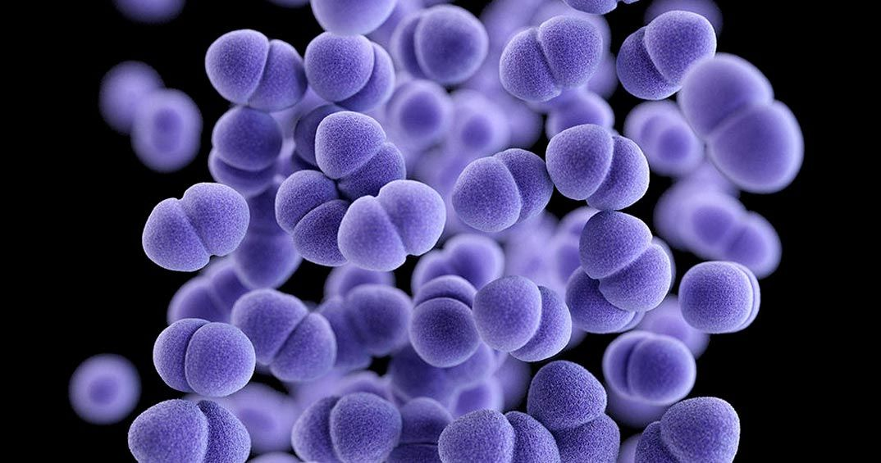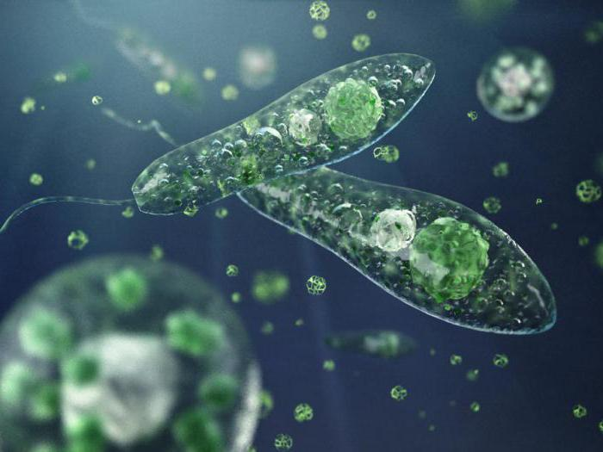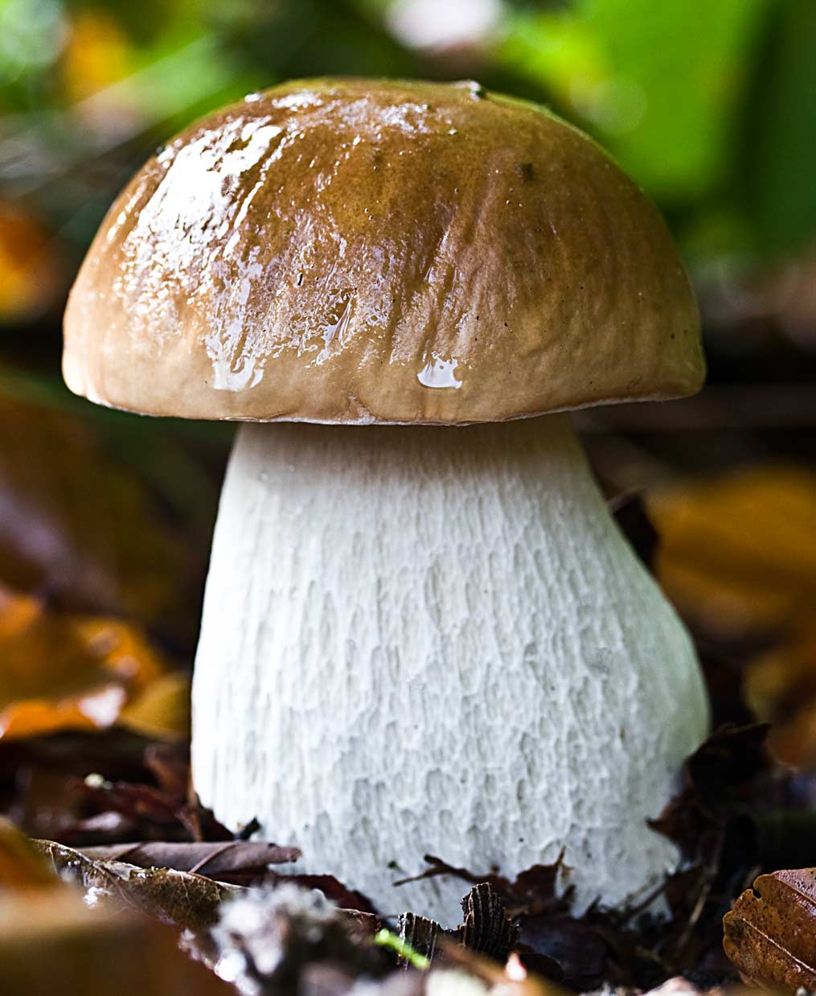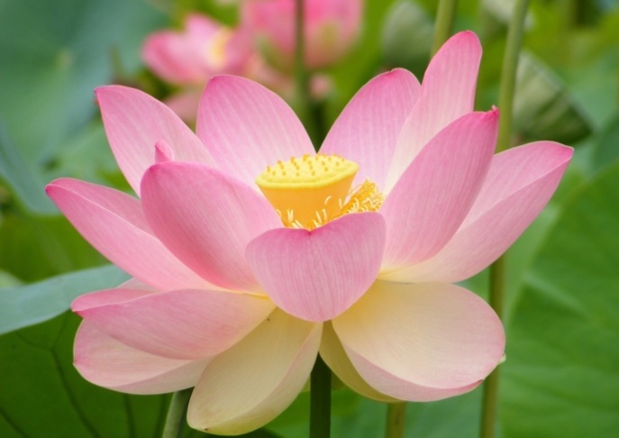

ПРИЛОЖЕНИЕ 4
Желудок, кишечник, гифы, микроскопические, многоклеточные, стебель, ноги, образование органических веществ, печень, корень, сердце, органоиды, лист, плодовое тело, органы чувств, нет ядра, одноклеточные, крылья
Бактерии | Протисты | Грибы | Растения | Животные

Желудок, кишечник, гифы, микроскопические, многоклеточные, стебель, ноги, образование органических веществ, печень, корень, сердце, органоиды, лист, плодовое тело, органы чувств, нет ядра, одноклеточные, крылья
Бактерии | Протисты | Грибы | Растения | Животные

Желудок, кишечник, гифы, микроскопические, многоклеточные, стебель, ноги, образование органических веществ, печень, корень, сердце, органоиды, лист, плодовое тело, органы чувств, нет ядра, одноклеточные, крылья
Бактерии | Протисты | Грибы | Растения | Животные

Желудок, кишечник, гифы, микроскопические, многоклеточные, стебель, ноги, образование органических веществ, печень, корень, сердце, органоиды, лист, плодовое тело, органы чувств, нет ядра, одноклеточные, крылья
Бактерии | Протисты | Грибы | Растения | Животные

ПРИЛОЖЕНИЕ 5
